Carro de carga operado mediante una App móvil para personas que tienen incapacidad para transportar objetos domésticos pesados

Ivan Buendia
Facultad de Ingenieria Mecanica y Ciencias de la Produccion
Escuela Superior Politecnica del Litoral
Guayaquil, Ecuador
ibuendia@espol.edu.ec
Wilman Cuero
Facultad de Ingenieria Mecanica y Ciencias de la Produccion
Escuela Superior Politecnica del Litoral
Guayaquil, Ecuador
wcuero@espol.edu.ec
Charly Gonzalez
Facultad de Ingenieria Mecanica y Ciencias de la Produccion
Escuela Superior Politecnica del Litoral
Guayaquil, Ecuador
chamgonz@espol.edu.ec

Gabriel Murillo
Facultad de Ingenieria Mecanica y Ciencias de la Produccion
Escuela Superior Politecnica del Litoral
Guayaquil, Ecuador
gabanmur@espol.edu.ec

Abstract— The inability of a certain group of people to load and transport objects, due to different factors such as advanced age or motor diseases, is the problem that is being solved with this prototype of a freight car operated remotely by an Android mobile app facilitating this need that presents itself all the time. It is necessary to clarify that; this project is limited to simulating a prototype of domestic use with moderate load. The result of the implementation of electronic components, programming, use of the database and use of networks to develop the prototype reflected a positive response due to its good user assistance.
Keywords—Arduino, Android, mobility, cargo cart, heavy object

Introduccion
A lo largo de la historia el intercambio de información se ha realizado de diferentes modos debido a que la tecnología ha marcado un constante cambio en el modo en que se realiza. Los servicios de telecomunicación tienen el papel de difundir y almacenar información. Respecto a la difusión, es necesario definir que una red de telecomunicación es el conjunto de elementos que permiten la transferencia bidireccional de datos, mientras que para el almacenamiento de información se recurre a una base de datos. El conjunto de ficheros interrelacionados es lo que define a una base datos, debido a que, se presentan entidades que se relacionan con otras entidades para estructurar la información de manera eficiente. En este proyecto se emplearon diferentes componentes de software que serán definidos a continuación. SQL es un lenguaje de base de datos para consultas estructuradas. Arduino es una plataforma de código abierto para prototipado basada en hardware flexible como módulos, tarjetas programables y sensores. Un servidor web es una computadora que almacena y controla el acceso de información. El lenguaje de programación empleado en servidores web es PHP, el cual es un lenguaje de código abierto definido como preprocesador de hipertexto. Por último, Android es un sistema operativo diseñado para dispositivos móviles desarrollado por Google Inc.

Metodologia
El proyecto se desarrolla en diferentes secciones, propuestas implícitamente en los lineamientos de esta actividad, que se detallan a continuación:

Prototipado de Baja resolusion
En esta sección se definió el tipo de componentes a implementar en la unidad de carga para que desarrolle la acción antes predeterminada mediante pruebas.
Se opto por utilizar un hardware de fuente abierta para la construcción digital del prototipo: Arduino Nano; permitió el control sobre la movilidad del carro. La conectividad remota se realizó mediante red Bluetooth junto con una aplicación móvil para el sistema operativo Android con la capacidad de operar el carro. Para la movilidad del carro de carga se emplearon dos motores dc conectados a un puente H que se encarga de controlar las revoluciones de las ruedas.

Prototipado de Alta resolusion
Durante el desarrollo del prototipo de alta resolución se creó una interfaz de usuario en la aplicación móvil implementando una base de datos además se colocó una plataforma donde se cargará el objeto a transportar censando la cantidad de carga. En las ilustraciones presentadas a continuación se observa el diagrama Entidad-Relación de la base de datos y la conexión del sistema de movilidad-conectividad del carro.
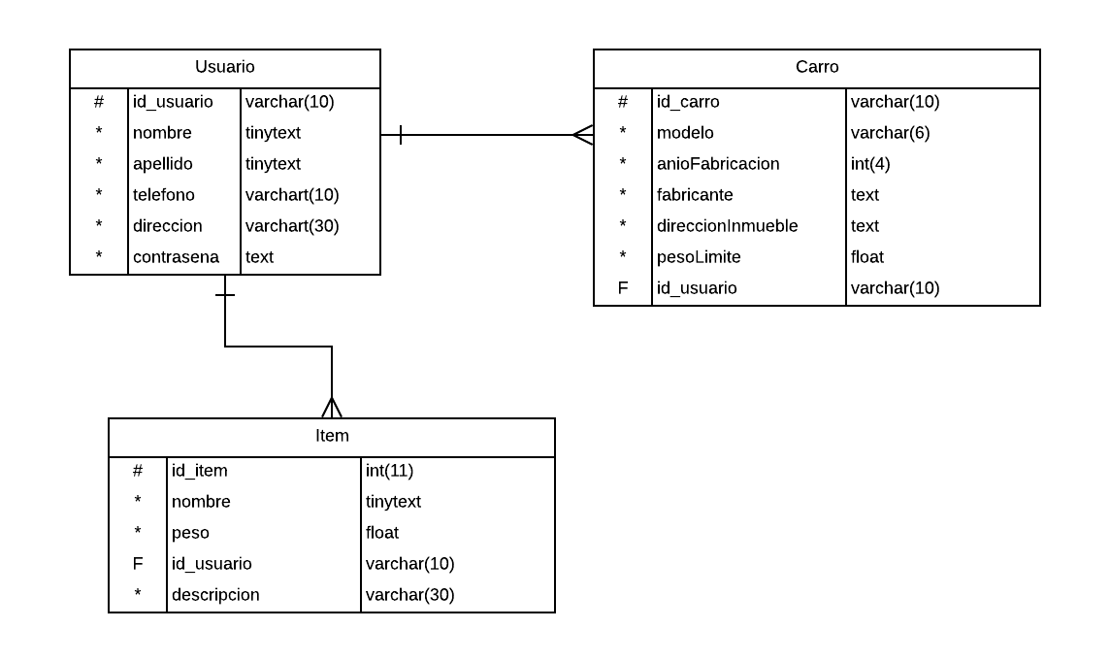
- Diagrama Entidad-Relacion.
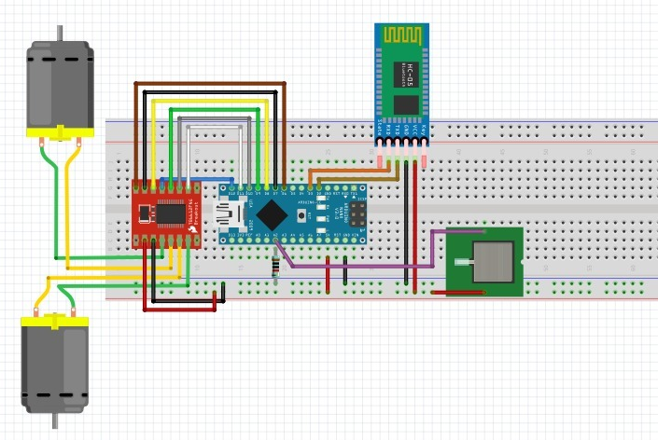
- Diagrama de conexion del sistema movilidad-conectividad.

Manual Tecnico y de Usuario
Por otro lado, en la sección del manual técnico y de usuario se documentó toda la información necesaria como instrucciones de instalación, de navegación, mantenimiento elemental y entre otros aspectos indispensables del prototipo.

Especificaciones de funcionalidad
En el diagrama de red presentado en la figura 3 se observa que existe un PC operando como servidor web local mediante un router, además, contiene la base de datos que es consultada por la aplicación móvil para el inicio de sesión del usuario y mostrar la información respectiva en la interfaz. Por último, para transmitir información desde un dispositivo móvil al carro de carga, se utiliza red bluetooth para su respectiva acción.
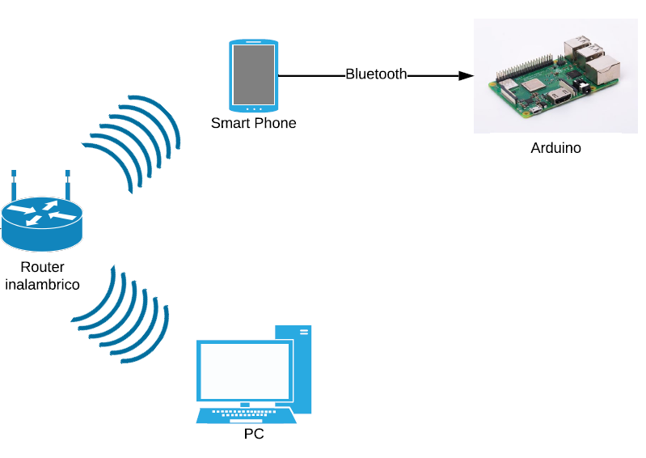
- Diagrama de red.

Resultado
El resultado de este proyecto es un prototipo a escala de un carro de carga operado de manera remota mediante una App Android en donde se implementó conocimientos de programación en MySQL, PHP, Java y Arduino, diseño de aplicaciones móvil en Android Studio y creación de servidores web locales elementales.

Conclusiones
- Se identificaron los servicios basados en red como mensajería para la integración de sistemas telemáticos. En este caso se enviaron caracteres mediante bluetooth para lograr que el carro accione.
- Se desarrollo una aplicación móvil para el control y manejo remoto de sistemas telemáticos. La aplicación móvil fue capaz de obtener información de una base de datos y utilizarla para manipular una tarjeta Arduino.

Referencias Bibliograficas

